TOPAS® Cycloolefin-Copolymere (COC) erhalten weitere Zertifizierungen als wiederverwertbares Material im Recyclingstrom
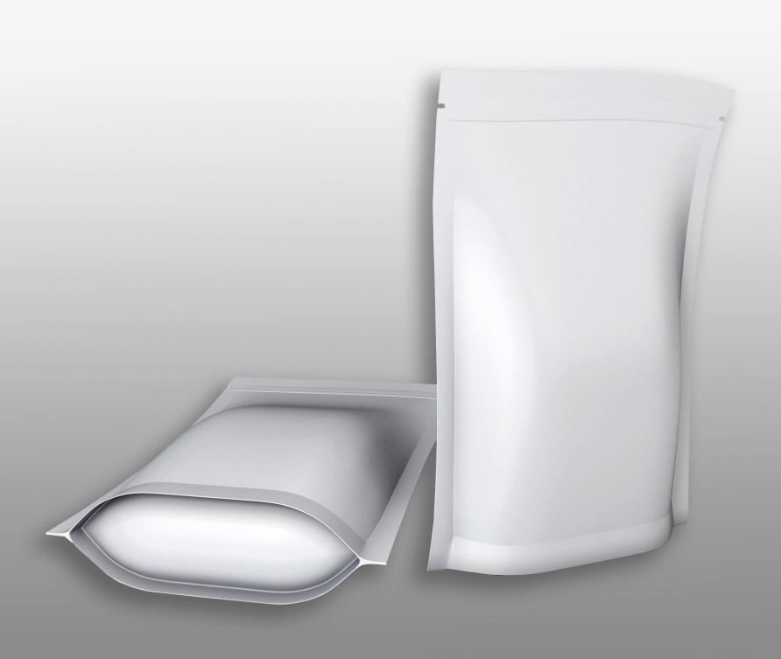 | Mehrschichtfolien für Standbodenbeutel, die 15,5 % TOPAS® Cycloolefin-Copolymer (COC) enthalten, eignen sich für das Recycling in PE-Abfallströmen, bestätigt die APR.  © PantherMedia/3DMAVR
Raunheim, September 2021 – Als Bestandteil flexibler Mehrschichtfolien für Standbeutel sind TOPAS® Cycloolefin-Copolymere (COC) von TOPAS Advanced Polymers kompatibel mit Polyethylen(PE)-Folienrecyclingströmen. Dies hat die Association of Plastic Recyclers (APR) jetzt in Form einer Critical Guidance Recognition bestätigt. Getestet wurden Standbodenbeutelfolien, die die Typen TOPAS® 9506F-500, 8007F-600, 7010F-600 und 6013F-04 im Anteil von 15,5 % enthielten. Sie erfüllen oder übertreffen das Critical Guidance Protocol der APR für PE-Folien und flexible Verpackungen, Path 1 (FPE-CG-01).
Bereits 2020 hatte die APR hochglänzende Behälter aus PE-HD mit einer Außenschicht aus 20% TOPAS® 8007F-600 geprüft und eine Bestätigung erteilt. Darüber hinaus wurde TOPAS® COC als wiederverwertbares Polyolefin im Rahmen der EU-Initiative für eine Kreislaufwirtschaft für die Recyclingpfade 1, 3 und 7 zertifiziert.
TOPAS Advanced Polymers und der Mutterkonzern Polyplastics arbeiten gemeinsam mit weltweit führenden Folienherstellern und Marken an der Entwicklung recycelbarer Verpackungsanwendungen. Dazu Dr. Dirk Heukelbach, Market Development EMEA bei Topas Advanced Polymers: „Diese Kennzeichnungen in Europa und USA sind ein wichtiger Schritt für Markeninhaber, Hersteller und Verarbeiter, die nach rezyklierbaren Verpackungslösungen suchen. COC erweist sich damit als hocheffektive Materialoption, die als strategische Komponente eingesetzt werden kann, um die heutigen umfassenden Nachhaltigkeitsanforderungen zu erfüllen.“
Die Association of Plastic Recyclers (APR) ist ein internationaler Handelsverband, der die Kunststoffrecyclingindustrie vertritt. Die Mitgliedsunternehmen der APR setzen sich für den Erfolg des Kunststoffrecyclings ein. Die Mitgliedschaft erstreckt sich über die gesamte Branche, und durch ihre Teilnahme gestalten die APR-Mitgliedsunternehmen die Zukunft der Branche. www.plasticsrecycling.org.
TOPAS Advanced Polymers ist der weltweit führende Hersteller von COC (Cycloolefin-Copolymere), einem glasklaren und extrem reinen Kunststoff für Anwendungen in den Bereichen Gesundheitswesen, Optik, Verpackung und Elektronik. Von der Insulinverabreichung über Folien für den Lebensmittelkontakt bis zu Komponenten für Tablet-Computer und Smartphones sind TOPAS® COC ein Hochleistungsmaterial der Wahl. Dabei erleichtert die umfassende weltweite Konformität von TOPAS® COC mit gesetzlichen Vorschriften neue Entwicklungen.
TOPAS Advanced Polymers ist ein Geschäftsbereich von Polyplastics Co., Ltd., einem weltweit führenden Unternehmen in der Entwicklung und Produktion von technischen Thermoplasten. Das breite Produktportfolio umfasst neben COC auch POM, PPS, PBT und LCP. Das Unternehmen hat den weltweit größten Marktanteil bei POM, LCP und COC. Mit mehr als 50 Jahren Erfahrung stützt es sich auf ein starkes globales Netzwerk von F&E-, Produktions- und Vertriebsressourcen, die in der Lage sind, fortschrittliche Lösungen für einen sich ständig verändernden globalen Markt zu entwickeln.
TOPAS® ist eine Marke der TOPAS Advanced Polymers GmbH in Deutschland, den USA und weiteren Ländern für deren Familie der Cycloolefin-Copolymere(COC).
Redaktioneller Kontakt und Belegexemplare:
Dr.-Ing. Jörg Wolters, Konsens PR GmbH & Co. KG,
Im Kühlen Grund 10, D-64823 Groß-Umstadt – www.konsens.de
Tel.: +49 (0) 60 78 / 93 63 - 13, E-Mail: mail@konsens.de

